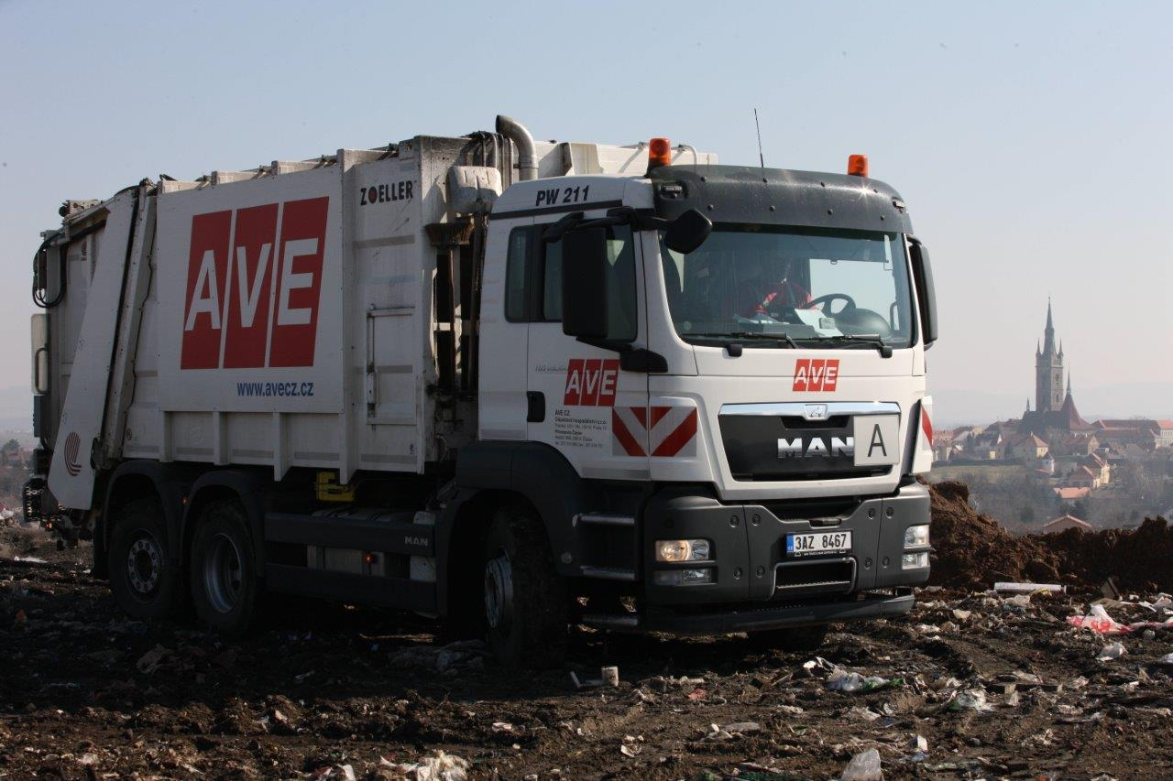

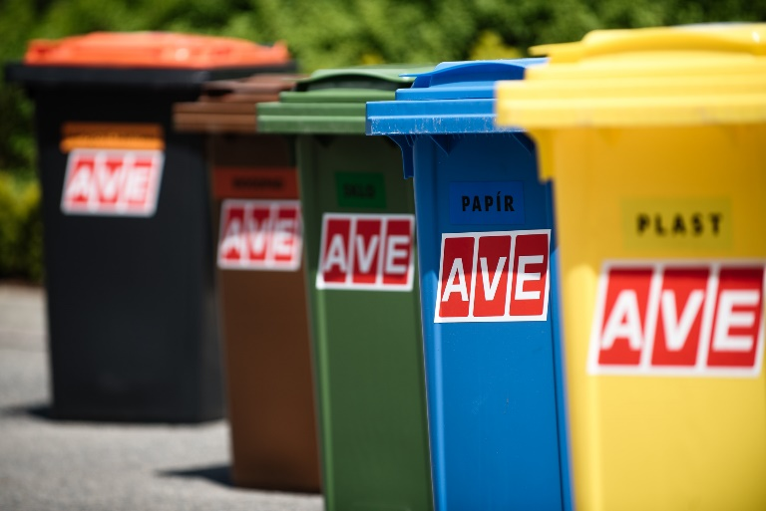

**Chytrý svoz odpadu**

**Osazení nádob čipem**

**Výhody**

* **Optimalizace svozu, inventura nádob, prokázání výsypu**
* **Podpora třídění odpadu**

**Umístění čipů na nádobu**



**ČIP**

* **120 L, 240 L, 1100 L**
* **Směsný odpad**
* **Označení nádoby samolepkou AVE ČIP**

**Provedený svoz**

* **Identifikace nádob pomocí čipu**

**AVE CZ odpadové hospodářství s.r.o.**

**Hejdof 1666, 286 01 Čáslav**

[**veronika.hudeckova@ave.cz**](mailto:veronika.hudeckova@ave.cz)

**Sídlo: Pražská 1321/38a, 120 00 Praha 10**

* **Informace o nádobě (datum, čas svozu, číslo čipu)**

**Výstup pro obce**

* **Přehled svozu za celý měsíc, dle odpadu**

**Čipování nádob na odpad!!!!**

Upozorňujeme občany, že v obci proběhne **čipování** nádob na **KOMUNÁLNÍ** odpad.

Plastové 60L; 120L; 240L a 360L nádoby na SKO budou označeny RFID čipem a

samolepkou AVE ČIP.

**Plechové 110l nádoby** a plastové 110l nádoby se **nebudou** označovat RFID čipy, a tudíž už **nebudou sváženy**.

Žádáme Vás před zahájením čipování o přehledné označení **všech** nádob,

adresou a číslem popisným (zavěsit štítek, popsat fixem apod.)

**!!!Termín čipování: 21.10.2024!!!**

**V případě nepříznivého počasí – déšť, mráz, bude termín čipování upraven.**

Prosím o umístění **všech nádob** den před plánovaným čipováním na místa, kam je přistavujete při jejich pravidelném vývozu.

**Nádoby ponechte umístěné na stanovišti, dokud nebudou z přední strany označeny bíločervenou samolepkou „AVE ČIP“. (viz. obrázek)**



**ČIP**

**Neočipované nádoby**

**se po kompletním očipovaní celé obce nebudou vyvážet!!!**